자료배포 : 2024.10.08

보도요청 : 배포 이후

자료문의 : 김예지 대리 (02 410 0411) / 남예주 과장 (9089) / 장진혁 과장 (0429)

**북경한미약품도 전문경영 체제로…박재현 대표 동사장 임명 완료**

**중국 정부 당국의 동사장 임명 등기 절차 완료돼**

**일각서 제기한 ‘동사장 무효’ 논란도 말끔히 해소**

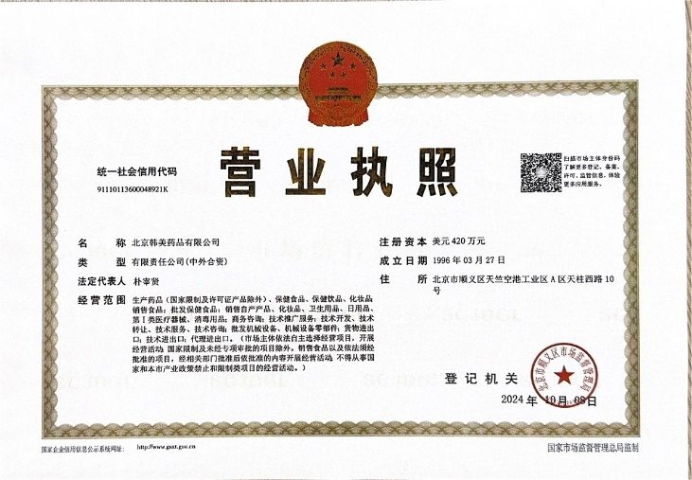한미약품은 지난 7월 16일 북경한미약품 신임 동사장으로 임명됐던 박재현 한미약품 대표이사에 대한 중국 정부 당국의 등기 절차가 완료돼 8일부터 법적 효력을 갖춘 지위까지 확보하게 됐다고 이날 밝혔다.

박 대표의 북경한미약품 동사장 등기 절차가 순조롭게 마무리 되면서, 북경한미약품도 전문경영인 체제 기반의 선진적 경영 활동에 탄력을 받게 됐다.

**<사진> 북경한미약품 박재현 동사장 등기 통지서**

아울러 일부 대주주가 주장해 온 ‘동사장 지명 무효’ 논란도 말끔히 해소할 수 있게 됐다.

북경한미약품 동사장으로 확정된 박재현 대표는 매 분기마다 한미약품의 최대 실적 경신 기록을 이끌고 있는 한미의 차세대 리더로, 제제기술 연구와 제조, 의약품 개발 등 분야에서 탁월한 전문성을 보유하고 있다.

박재현 동사장은 “한미약품의 R&D 전통을 지켜 북경한미약품의 신약개발 역량을 강화하고, 책임 경영을 통해 모든 면에서 모범이 될 수 있는 기업으로 성장시켜 나가겠다”며 “북경한미약품은 한미약품의 중요한 한 축을 담당하는 자회사인 만큼 원칙과 절차를 지키는 경영을 확대하고, 지속가능한 발전을 위해 새로운 성장동력을 끊임없이 찾아나가는 등 적극적 경영 활동을 펼쳐 나가겠다”고 말했다.

한편, 북경한미약품은 유산균정장제 ‘마미아이’, 유아용기침약 ‘이탄징’, 성인용 진해거담제 ‘이안핑’ 등 특화된 제품을 기반으로 연간 4000억원대 매출을 기록하는 한미약품의 핵심 자회사로, 특히 독자적인 R&D 연구소를 운영하며 한미의 신약개발에도 큰 기여를 하고 있다. 북경한미약품이 독자 개발한 이중항체 플랫폼 ‘펜탐바디’가 적용된 후보물질 BH3120은 미국과 한국에서 임상 1상이 진행되고 있다.

**<끝>**